8f355
Возраст участников: 13-14 лет

Нейтральные частицы

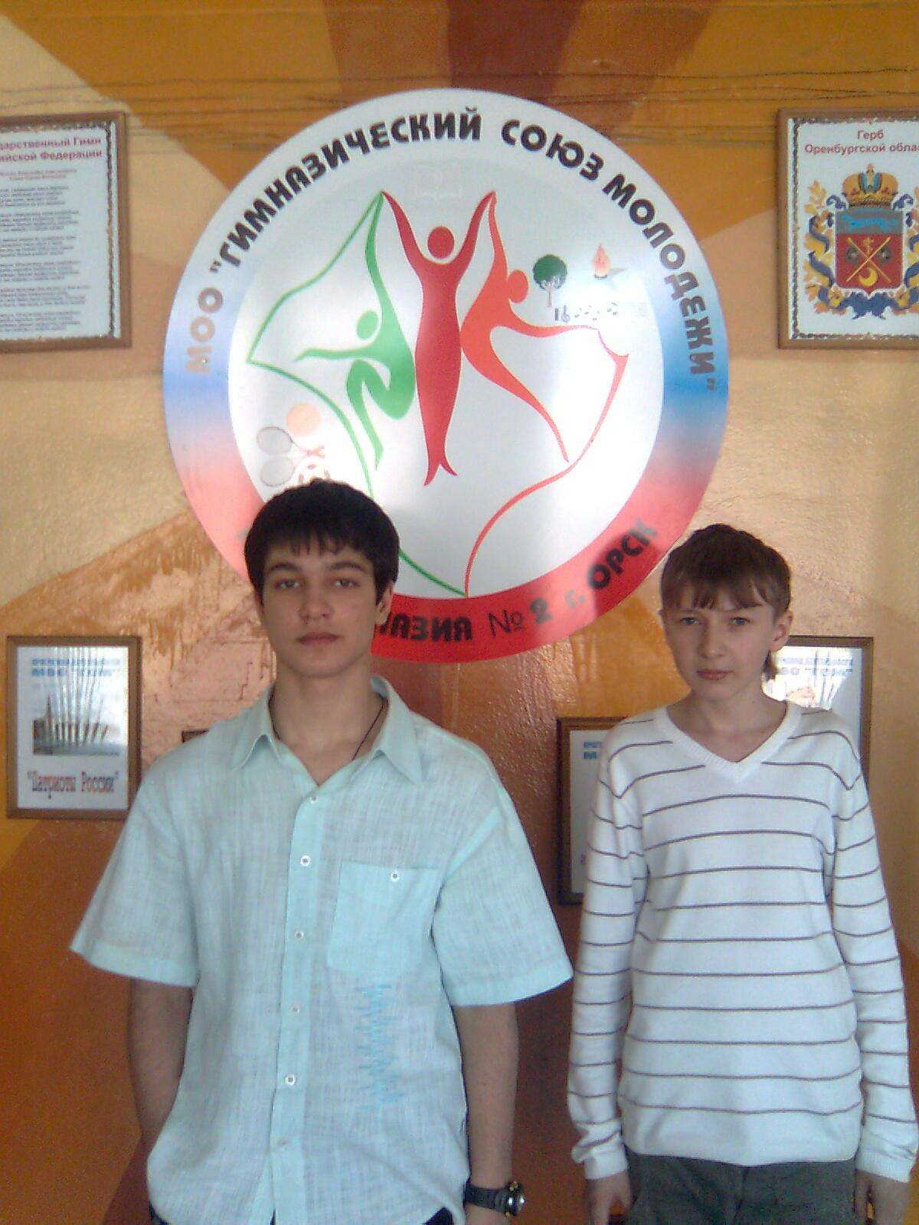

«Мы нейтральные частицы,
мы должны везде крутиться,
мы всегда нужны в ядре,
побеждаем мы везде!»

Состав: Магеррамов Эдуард , Гуро Владислав и Щеглов Игорь.

Интересы: активный образ жизни и умственная деятельность,

